**KARTKÓWKA z lekcji 3–5 w rozdziale 5**

**GRUPPE 1**

**Name:** ___________________ **Datum**: _____________________

**Klasse:** ___________________ **Punkte**: __________________/**20**

**Note**: _____________________

**Zad. 1. Uzupełnij dialog wyrazami z ramki. (5 pkt)**

Bus Kreuzung Entschuldigung steigen Marktplatz

* ………………………………., wie komme ich zum Marktplatz?
* Fahren Sie bitte mit dem ……………., Linie 12, bis zur ………………………. . Das sind drei Haltestellen. Dort …………………… Sie bitte aus. Von der Haltestelle sehen Sie schon den …………………… mit dem Rathaus.
* Kann ich dorthin auch zu Fuß kommen?
* Ja, aber das ist ziemlich weit weg.

**Zad. 2. Wpisz odpowiednie końcówki zaimków. (5 pkt)**

1. Welch…… Bus fährt zum Bahnhof?
2. Welch…… Salat möchtest du essen? Kartoffelsalat oder Tomatensalat?
3. Welch…… Kleid gefällt dir?
4. Welch…… Linien fahren zum Stadion?
5. Mit welch…… Straßenbahn fährst du zur Schule?

**Zad. 3. Jak nazywają się te środki lokomocji? Podpisz rysunki. (5 pkt)**

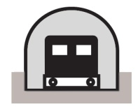 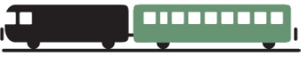 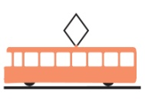  

........................ .................................... .......................... .......................... ...........................

**Zad. 4. Wpisz czasownik *dürfen* we właściwej formie. (5 pkt)**

1. Mutti, …………..… ich ins Kino gehen?
2. Ihr …………..… nicht so laut sein!
3. Jan …………..… nicht Rad fahren.
4. Hier …………..… man nicht parken.
5. Wir …………..… heute schwimmen gehen.